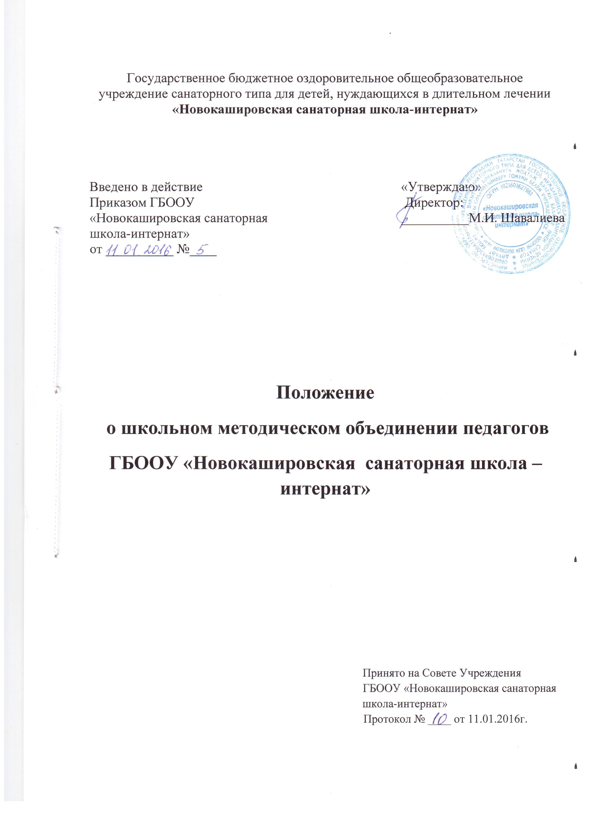

Положение
о методическом объединении педагогов
Новокашировской санаторной школы-интерната

1. Общие положения
1.1. Методическое объединение педагогов Новокашировской санаторной школы-интернат является основным структурным подразделением методической службы общеобразовательного учреждения, осуществляющим руководство учебно-воспитательной, методической, опытно-экспериментальной и внеклассной работой по одному или нескольким учебным предметам.
1.2.Методическое объединение организуется при наличии не менее трех педагогов по одному предмету или такого же количества педагогов по нескольким учебным предметам одной образовательной области.
1.3. В образовательном учреждении могут быть созданы методические объединения классных руководителей, воспитателей, педагогов дополнительного образования и других специалистов.
1.4.Методическое объединение создается, реорганизуется и ликвидируется приказом директора образовательного учреждения по представлению заместителя директора по учебно-воспитательной (научно-методической) работе.
1.5.Методическое объединение непосредственно подчиняется заместителю директора образовательного учреждения по учебно-воспитательной (научно-методической) работе.
1.6.Методическое объединение в своей деятельности соблюдает Конвенцию о правах ребенка, руководствуется Конституцией и законами РФ, указами Президента России, решением Правительства РФ, органов управления образованием всех уровней, а также Уставом Новокашировской санаторной школы-интернат, локальными актами образовательного учреждения, приказами и распоряжениями его директора.
1.7. Методическое объединение педагогов создается с целью совершенствования своего методического и профессионального мастерства, организации взаимопомощи для обеспечения современных требований к обучению, с целью объединения творческих инициатив, разработки различных мероприятий по предметам.
2. Задачи методического объединения
2.1. В работе методических объединений педагогов в различных видах деятельности предполагается решение следующих задач:
-обеспечение профессионального, культурного, творческого роста педагогов;
-освоение нового содержания, технологий и методов педагогической деятельности;
-организация экспериментальной, инновационной деятельности в рамках предмета или предметной области;
-создание атмосферы ответственности за конечные результаты труда;
-изучение и анализ состояния преподавания учебного предмета или группы предметов определенной образовательной области;
-обобщение прогрессивного педагогического опыта, его пропаганда и внедрение в практику работы школы.
3.Содержание и основные формы деятельности методического объединения
3.1. В содержание деятельности методического объединения входят:
-изучение нормативной и методической документации по вопросам образования;
-отбор содержания и составление рабочих программ по предмету с учетом вариативности и разноуровневого их содержания;
-утверждение индивидуальных планов работ по предмету; анализ авторских программ и методик;
-выбор школьного компонента, разработка соответствующего образовательного стандарта;
-рассмотрение и утверждение аттестационного материала для выпускных классов (для устных экзаменов);
-ознакомление с анализом состояния преподавания предмета по итогам внутришкольного контроля;
-работа с учащимися по соблюдению норм и правил техники безопасности в процессе обучения; разработка соответствующих инструкций по охране здоровья;
-взаимопосещение уроков, занятий, мероприятий по определенной тематике с последующим самоанализом достигнутых результатов;
-организация открытых уроков, занятий по определенной теме с целью ознакомления с методическими разработками сложных тем предмета;
-изучение передового педагогического опыта;
-выработка единых требований к оценке результатов освоения программы на основе разработанных образовательных стандартов по предмету;
-разработка системы промежуточной и итоговой аттестации обучающихся (тематическая, семестровая, зачетная и т. д.);
-ознакомление с методическими разработками различных авторов по предмету; анализ методов преподавания предмета;
-отчеты о профессиональном самообразовании педагогов; работа на курсах повышения квалификации; отчеты о творческих командировках;
-организация и проведение предметных недель в школе; организация и проведение первого этапа предметных олимпиад, конкурсов, смотров; вопросы состояния внеклассной работы по предмету с обучающимися (факультативные курсы, кружки и т. п.);
-укрепление материальной базы и приведение средств обучения, в том числе учебно-наглядных и электронных пособий по предмету, в соответствие требованиям к учебному кабинету, к оснащению урока.
3.2 Основными формами работы методического объединения являются:
-заседания, посвященные вопросам методики обучения и воспитания обучающихся;
-круглые столы, семинары по учебно-методическим проблемам;
-творческие отчеты педагогов;
-открытые уроки и внеклассные мероприятия;
-лекции, доклады, сообщения и дискуссии по методикам обучения и воспитания, вопросам общей педагогики и психологии;
-предметные недели (декады);
-взаимопосещение уроков, занятий;
-организационно-деятельностные игры.
4. Организация деятельности методического объединения
4.1 Методическое объединение педагогов избирает руководителя и секретаря.
4.2. Руководитель методического объединения:
-планирует работу методического объединения;
-оказывает методическую помощь молодым специалистам;
-участвует в составлении тематических и итоговых контрольных срезов знаний, умений и навыков учащихся;
-контролирует проведение и подписывает протоколы заседаний методического объединения;
-участвует в работе школьной аттестационной комиссии.
4.3. Секретарь методического объединения ведет протоколы заседаний.
4.4. Заседание методического объединения проводятся не реже одного раза в четверть и по мере необходимости.
5. Права и обязанности методического объединения
5.1. Методическое объединение имеет право:
-выражать пожелания руководству образовательного учреждения при распределения учебной нагрузки;
-выносить предложения об установлении надбавок и доплат к должностным окладам, за заведование предметными учебными кабинетами, за ведение предметных кружков и т.п;
-требовать от администрации своевременного обеспечения членов методического объединения всей необходимой инструктивной, нормативной и научно-методической документацией;
-проводить конкурсы профессионального мастерства, смотры учебных кабинетов.
5.2. Каждый участник методического объединения обязан:
-участвовать в заседаниях методического объединения;
-стремится к повышению уровня профессионального мастерства;
-знать тенденции развития методики преподавания предмета;
-владеть основами самоанализа педагогической деятельности;
-своевременно изучать нормативные документы по вопросам организации обучения, преподавания учебного предмета или группы предметов соответствующей образовательной области;
-активно участвовать в разработке открытых мероприятий (уроков, занятий, внеклассных мероприятий и др.)
6. Документация методического объединения
6.1. К документации методического объединения относятся:
1. Приказ об открытии МО.
2. Приказ о назначении на должность руководителя МО.
3. Положение о методическом объединении педагогов Школы-интерната.
4. Анализ работы методического объединения за прошедший учебный год с указанием:
-степени выполнения плана работы методического объединения;
-самого существенного и ценного опыта методического объединения;
-оценки знаний, умений и навыков учащихся по предмету;
-анализа проведения открытых уроков, занятий;
-итогов взаимопосещения уроков, занятий;
-состояния материально-технической базы предметных кабинетов и описания работы по её поддержанию;
-причины неудач в работе МО и отдельных педагогов (если таковые имелись).
5. План работы МО в новом учебном году (тема методической работы, ее цель, приоритетные направления и задачи на новый учебный год);
6. Банк данных об педагогов, входящих в МО.
7. План работы с молодыми и вновь прибывшими специалистами в МО.
8. График проведения предметной недели, открытых уроков по предмету учителями МО.
9. Сведения о предметных кружках и элективных курсах, которые ведут члены МО.
10. График проведения административных контрольных работ.
11. Сведения о темах самообразования педагогов, входящих в МО.
12. График прохождения аттестации педагогов МО.
13. Протоколы заседаний МО.
6.2. Анализ деятельности МО представляется администрации школы в конце учебного года, план работы на год в начале учебного года (в соответствии с графиком административного контроля).



